顺序结构

选择结构if/switch

循环结构while/for
While(条件)
{
循环体；
变量变化；
}

do
{
循环体；
变量变化；
} while(条件);
复习[算法：/while]：
1+2+3+4+5
闰年
判断成绩大于80分的学生
求100-200的素数

循环：
定义：在条件内，反复做一个事情
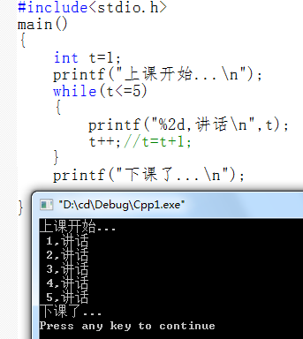
满足就执行循环

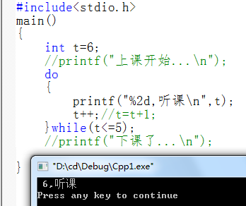
先执行循环，再判断条件

反复做
复习：
1+2+3+4+5
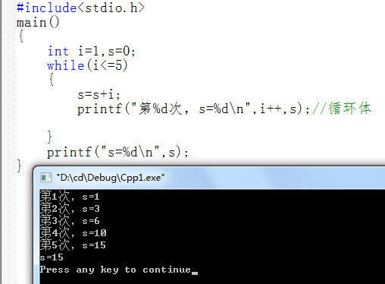

统计
输出每个学生总分和平均分
[算法]
c
java
m
sum=c+java+m
ave=sum/3
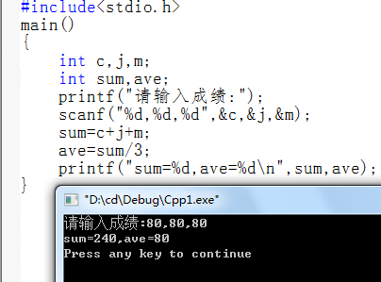
解决一个人的，50个人怎么办[循环]
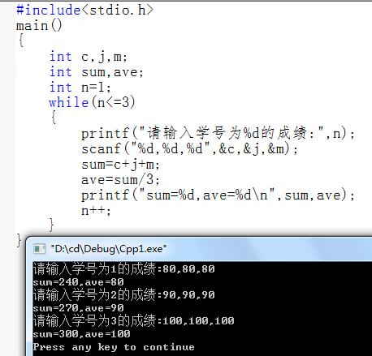

课堂作业：
100和，奇数和，偶数和
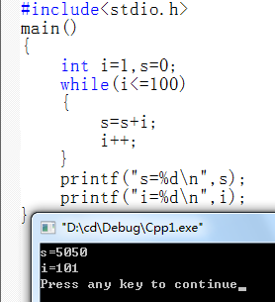

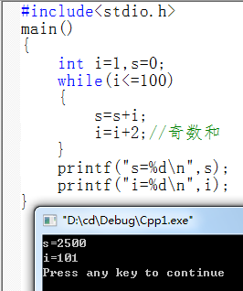

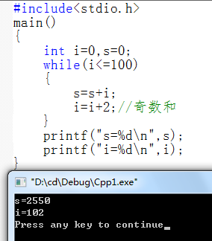

*****
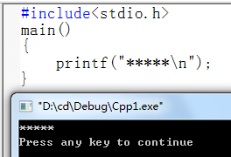
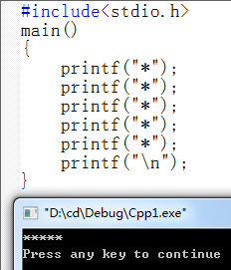
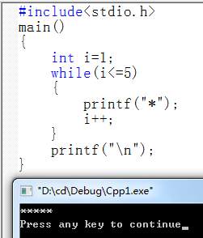
*
*
*
*
*
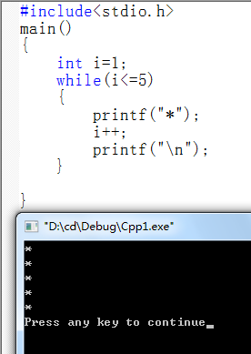
*****
*****
*****
*****
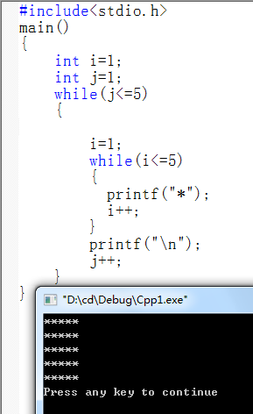
统计男生人数，女生人数和总人数
学号 | 姓名 | 性别 | 籍贯
01 |  | 0
02 |  | 1
03 |  | 0
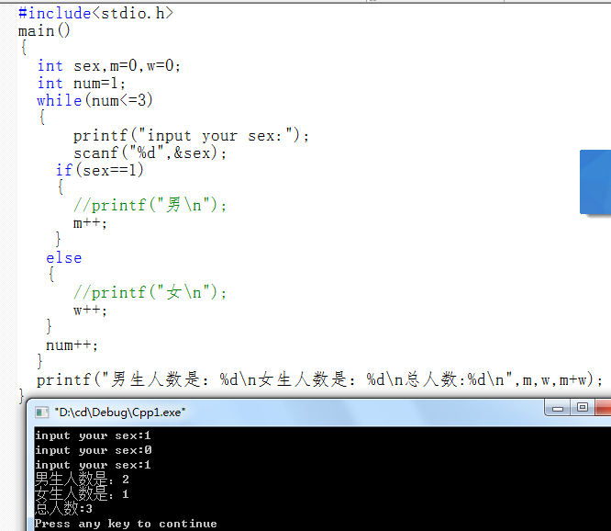

思考：
学号 | 姓名 | 性别 | c | j | m
01 |  | 1 | 80 | 90 | 59
02 |  | 0 | 90 | 50 | 78
03 |  | 1 | 60 | 52 | 53

输出男生的补考科目数和科目名称
输出有补考的学生的学号科目/成绩
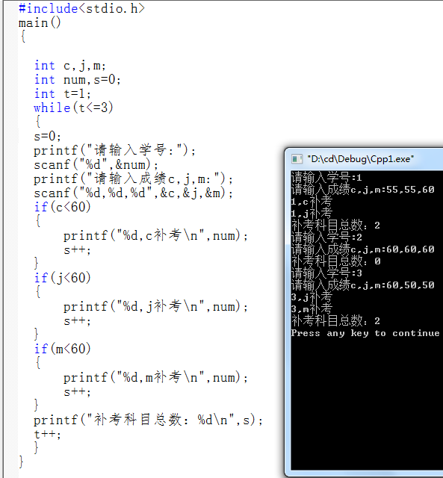
思考：
补考人数
补考人次
每科补考人数
每个90分以上的人数
男生的补考人数，女生的补考人数

猜数字游戏
